1. Balance Presupuestario de Recursos Disponibles Negativo

Se informará:
a) Acciones para recuperar el Balance Presupuestario de Recursos Disponibles Sostenible.

Sin información que revelar, en virtud de que este ente público presenta un Balance Presupuestario de Recursos Sostenible.

Fundamento Artículo 6 y 19 LDF
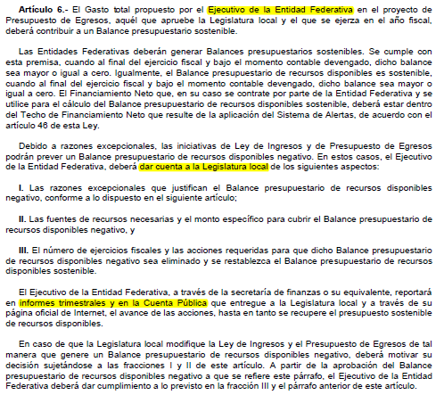
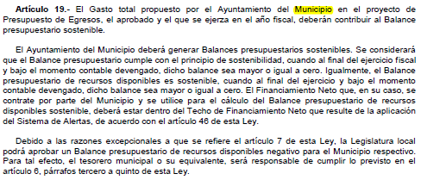

2. Aumento o creación de nuevo Gasto

Se informará:
a) Fuente de Ingresos del aumento o creación del Gasto no Etiquetado.

Fuente de Financiamiento | Aprobado | Modificado
1400322 RECURSO PROPIO 2022 | 87,842,077.72 | 88,285,474.58
1100117 RECURSO PROPIO 2017 | 0.00 | 3,367,804.42
1100119 RECURSO PROPIO 2019 | 0.00 | 3,160,673.10
1400321 RECURSO PROPIO 2021 | 0.00 | 1,893,157.24
Total | 87,842,077.72 | 96,707,109.34

b) Fuente de Ingresos del aumento o creación del Gasto Etiquetado.

Sin información que revelar, en virtud de que en el período que se informa no se han recibido recursos etiquetados.

Fundamento Artículo 8 y 21 LDF
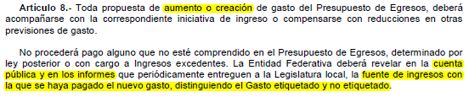
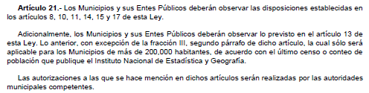

3. Pasivo Circulante al Cierre del Ejercicio (ESF-12)

Se informará solo al 31 de diciembre

Fundamento Artículo 13 VII y 21 LDF
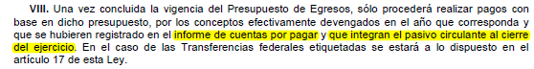

4. Deuda Pública y Obligaciones
Se revelará:
a) La información detallada de cada Financiamiento u Obligación contraída en los términos del Título Tercero Capítulo Uno de la Ley de Disciplina Financiera de las Entidades Federativas y Municipios, incluyendo como mínimo, el importe, tasa, plazo, comisiones y demás accesorios pactados.

Sin información que revelar, toda vez que este ente público no tiene contratada deuda pública y obligaciones.

Fundamento Artículo 25 LDF
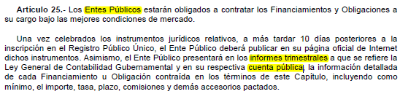

5. Obligaciones a Corto Plazo
Se revelará:
a) La información detallada de las Obligaciones a corto plazo contraídas en los términos del Título Tercero Capítulo Uno de la Ley de Disciplina Financiera de las Entidades Federativas y Municipios, incluyendo por lo menos importe, tasas, plazo, comisiones y cualquier costo relacionado, así mismo se deberá incluir la tasa efectiva.

Sin información que revelar, toda vez que este ente público no tiene contratada deuda pública y obligaciones a corto plazo.

Fundamento Artículo 31 LDF
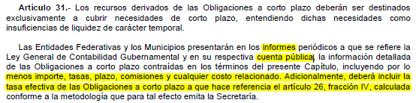

6. Evaluación de Cumplimiento
Se revelará:
a) La información relativa al cumplimiento de los convenios de Deuda Garantizada.

Sin información que revelar, toda vez que este ente público no tiene convenios de deuda garantizada.

Fundamento Artículo 40 LDF
